Spécifications utilisateurs

1/ PRÉSENTATION DU PROJET

Le projet consiste à développer une interface permettant de trouver des contenus suivant des critères géographiques et temporels

Le Navigateur Spatio-temporelle est une plateforme basé sur le Web pour l’organisation, la recherche et la visualisation des contenus à partir de données géographiques et temporelles. Permet d’extraire des données des lieux et des dates à partir d'un flux textuel (p.ex flux RSS) et les projeter sur un service de cartographie en ligne (p.ex. Google Maps) et un navigateur temporel (p.ex. MIT Timeline).

2.2/ OBJECTIFS DU PROJET

Développer une application Web pour naviguer dans des contenus à partir de données géographiques et temporelles

2.3/ A QUI S’ADRESSE L’INTERFACE ?

Les applications spatio-temporelles ont vu le jour pour répondre au besoin de représenter des phénomènes impliquant l’espace et le temps.

2.4/ Fonctionnalités de l’application :

- Ajout des données spatio-temporel
- Recupération des données D’API ( Flickr tweet etc..)
- Affichage spatio-temporel 2d / 3d
- Recherche par laps de temps
- intervalle modifiable en temps-réel
- affichage en mode timeline
- rajouter un mode mal voyants / sourds ( lecteur vocal)
- pour une option plus avancé integrer de la réallité augmentée ( animations 3d) directement sur les vidéos geolocalisé

-recherche tous les documents dans paris dans une date précise…..
Ou rechercher par google api ( par zone , par tag ) .

2.5/ Fonctionnalités du serveur:

✓ Création des lots a partir d’un formulaire
✓ Génération du fichier Json
✓ Suppression de la base de donnée des lots

2.6 / Résolution d’écran web

L’application est développé pour tous les appareilles « apple » pour être consulté dans de bonnes conditions par l'ensemble des utilisateurs
2.6/ Interface de l’application

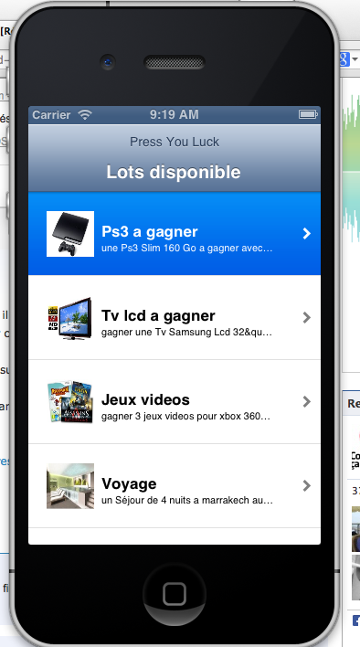

-affichage des lots et de la première ligne de description ainsi que l’image du lots en miniatures , le bouton on forme de flèche droite permet de passer a la prochaine interface.
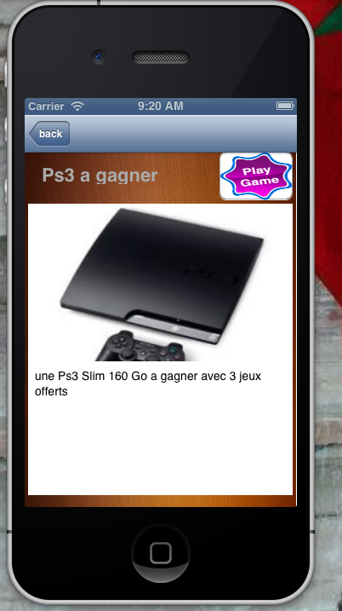

-Une page de description de lot classique avec affichage de titre de l’image et description du lot , le bouton play permet de jouer a la roulette pour gagner ce lot .

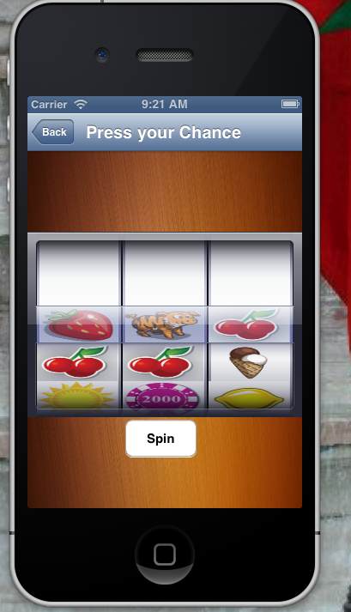

-En cliquant sur le bouton Spin un son se lance quand la roulette tourne ,
Lorsqu’on gagne un message montre le lot gagné ainsi qu’un son se lance,
Le bouton back permet de retourner a l’interface précédente.

2.7/outils utilisés :

L'Objective-C est un langage de programmation orienté objet réflexif.

C'est une extension du C ANSI, comme le C++, mais qui se distingue de ce dernier par sa distribution dynamique des messages, son typage faible ou fort, son typage dynamique et son chargement dynamique. Contrairement au C++, il ne permet pas l'héritage multiple mais il existe toutefois des moyens de combiner les avantages de C++ et d'Objective-C.

Aujourd'hui, il est principalement utilisé dans les systèmes d'exploitation d'Apple : Mac OS X et son dérivé iOS, basés sur la bibliothèque de classes Cocoa mais il existe aussi une bibliothèque de classes libre GNUstep sous GNU/Linux. Cocoa et GNUstep sont les successeurs de l'API OpenStep, utilisée dans les systèmes d'exploitation NeXTSTEP et OPENSTEP.

3.5/ Hébergement et nom de domaine du Serveur de lots

Hébergement sur les serveurs de AlwaysData : slotmachine.alwaysdata.net/.
.

